ЗОШИТ
для робіт з літературного читання
здобувача освіти 4 класу
ПІБ____________________________

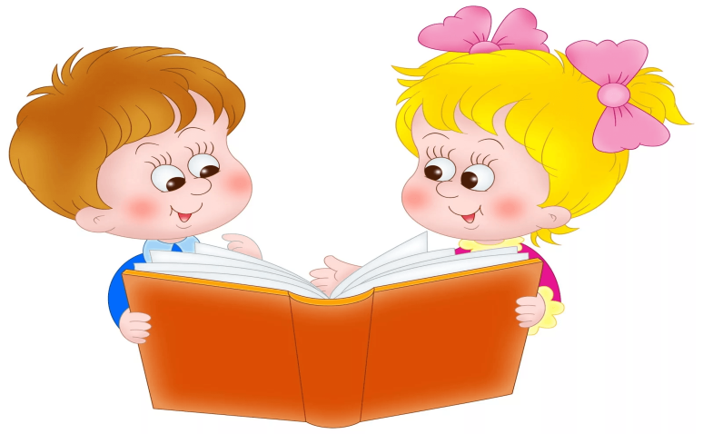

Зошит укладено відповідно до Типової освітньої програми, розробленої під керівництвом О. Савченко, та системи завдань підручника «Українська мова та читання : підручник для 4 класу закладів загальної середньої освіти (у 2-х частинах). Частина 2 / А. Савчук. — Тернопіль : Підручники і посібники, 2021». Зошит призначений для самостійної, колективної та індивідуальної роботи учнів на уроках і вдома.
Для учнів 4 класу, вчителів початкової школи, батьків.

Словник літературних термінів.
Легенда – усне народне оповідання про історичну подію, оповите казковістю, фантастикою, що передається із покоління в покоління.
Міфи – (з грецької «слово», «оповідь») – розповіді про виникнення Всесвіту і людей, про чудеса світу, подвиги богів, царів, героїв, які містять пізнавальну інформацію.
Переказ – це розповідь про минуле, яке передавали від покоління до покоління наші предки, де є багато достовірних історичних фактів.
Фантáстика -1. Поняття, образи, створені уявою, тобто такі, що не відповідають дійсності; вигадка.
2. Жанр літератури, а також твори, що описують явища, події нереальні, не існуючі в дійсності, які містять казкові образи.
3. Щось видумане, нереальне, пов'язане з фантазією.
Фантáстика — вигадка, вимисел, небилиця, небувальщина, казка.

ОСІНЬ КЛИЧЕ ДО ШКОЛИ
«Перший день» Марія Пригара
Скоромовка: Уві сні Орест заліз на Еверест. Допоможіть Оресту злізти з Евересту!
Бо йому вже скоро треба йти до школи!
Утвори прислів’я. Здобудеш освіту - * * того за плечима не носити.
Хто хоче більше знати, * * пригодиться на старість.
Чого навчився, * * побачиш більше світу.
Учись змолоду - * * тому треба менше спати.
Записати два прислів’я про книгу: ________________________________________________
________________________________________________________________________________

«Казка про книгу» За Ольгою Лапушеною
Збагачую свій словниковий запас
Слово дня КНИГА
Значення слова:________________________________________________________
Асоціації:_______________________________________________________________
Прислів’я:_______________________________________________________________
Робота з книгою. Пам’ятка читача.
Назва ______________________________________________________________________
Автор_______________________________________________________________________
Жанр________________________________________________________________________
Головні герої_______________________________________________ _________________
Сюжет (коротко)______________________________________________________________
_____________________________________________________________________________
Намалювати обкладинку своєї книги.

«Осінь без смутку» За Олегом Погинайком
Дібрати інший заголовок до тексту__________________________________________________

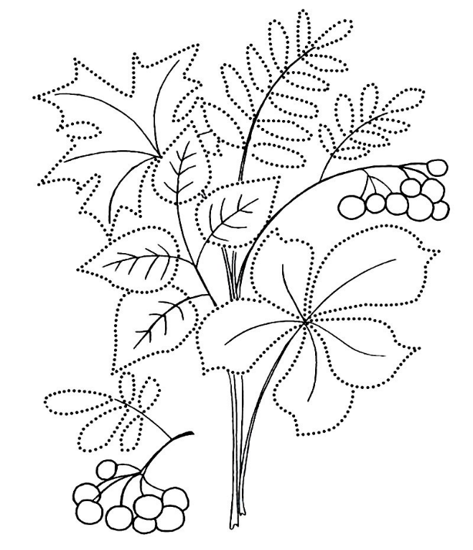

«Артемкові друзі» Юлія Смаль
Прочитати лічилку з відповідною інтонацією: Купив павук пилку, поклав на узгірку.
Поки палку шукав, комар пилку украв. (Володимир Верховень)
Читаю для себе, розумію прочитане
1.Жанр тексту__________________________________________________________________
2.Яка пора року описана в тексті?________________________________________________
3.Де відбувалися події?__________________________________________________________
4.Імена дітей____________________________________________________________________
5.Кого звали Артемко?___________________________________________________________
6.Що робили діти в парку?_________________________________________________________
7.Чому сумував павучок?__________________________________________________________
8. Де зимують павуки?____________________________________________________________
9.На чому літав павучок?__________________________________________________________
10.Коли відзначають Міжнародний день дружби?_____________________________________

Записати прислів’я про дружбу. __________________________________________________
______________________________________________________________________________

«Осінні пахощі» Людмила Федорова
Збагачую свій словниковий запас
Дібрати синоніми до слова різнобарвний.____________________________________________
_______________________________________________________________________________
Утворити відповідність. Чим пахне осінь?
Оленці * * гарбузовою кашею та насінням
Тарасові * * грибами та горобиною
Андрійкові* * казкою
Яринці* * яблуками та виноградом
Матвійкові * * дощем та туманом
Кирилкові* * айстрами й хризантемами
Мені (допиши своє)_______________________________________________

Заповнити таблицю
«Осінь без смутку» |  | «Осінні пахощі»
відмінне | спільне |  | відмінне

«Ластівки прощаються з рідним краєм» Василь Сухомлинський
Досліджуємо медіа
Переглянути відео «Ластівка годує малят». Підкреслити правильні відповіді на питання.
- Де ластівка звила гніздо? Під балконом в місті, в селі над вікном
- Скільки ластів’ят у гнізді? Одне, два, три, чотири, п’ять
- Які звуки ви чули? Проїхала машина, хрюкала свиня, цвірінькала пташка,
мотор трактора, писк пташенят, голос півня, веселу пісню, голос людини

«Відлітають птахи» Олександр Єрох
Утворити прислів’я
Де ластівка не літає,* * осінь накликає.
Ластівка весну починає,* * а навесні додому вертає
Одна ластівка* *щасливий рік.
Ранні ластівки* * не робить весни.

«Журавлі» Леся Вознюк
Гра «Складовий аукціон»
Дібрати якнайбільше слів, які починалися б такими складами:
ма_________________________________________________________________________
ке__________________________________________________________________________
жу__________________________________________________________________________
то__________________________________________________________________________

Проведіть дослідження медіа.
Коли відзначають День журавля?________________________________________________
Що вивчає геральдика?________________________________________________________
На гербах яких держав і міст України зображено птахів?_____________________________
_____________________________________________________________________________

«Тополя» Микола Магера
Намалюй ілюстрацію до оповідання

«Про математику і кохання» За Віктором Лукіним
Асоціативна павутинка
_______________________ _________________________
джентльмен
__________________________ ____________________________
____________________________ ____________________________
_____________________

Склади есе «Я – справжній/я друг/подруга»
_______________________________________________________________________________
_______________________________________________________________________________
_______________________________________________________________________________
_______________________________________________________________________________

Підсумок за темою «Осінь кличе до школи»
Склади хмару слів на тему «Осінь» або «Школа»

МІФИ ТА ЛЕГЕНДИ

МІФИ ТА ЛЕГЕНДИ
«Наш друг Прометей» Гжегож Касдепке
Тестове опитування.

1.Що вдалося зробити Прометеєві з глини? а) корабель; б) людину; в) незвичайне місто;
2.За що змагалися давньогрецькі боги? а) за владу; б) за території; в) за флот;
3.Що пригнічувало Прометея? а) брак води; б) брак глини; в) брак живої душі;
4. Скільки часу ліпив Прометей людину? а) п’ятнадцять годин; б) кільканадцять; в) тиждень;
5.Хто вдихнув життя в людські тіла? а) Афіна; б) Прометей; в) космічні прибульці;

Порівняти казку і міф. Заповнити таблицю
Казка |  | Міф
відмінне | спільне |  | відмінне

«Зоряний Віз» Український міф
Асоціативна павутинка
_______________________ _________________________
Сузір’я
__________________________ ____________________________
____________________________ ____________________________
_____________________

Вправа «Так чи ні?»
__Люди почали хворіти без води.
__Дочка вдови десь знайшла воду.
__Дівчина несла воду у відрі.
__Дорогою дівчина ділилася водою з іншими.
__Кіт перекинув глечик із залишками води.
__Із глечика вилетіло вісім зірок.

Проведи дослідження медіа
Яку ще назву має сузір’я Зоряний Віз?_______________________________________________
________________________________________________________________________________

«Творення» Давньоіндійський міф за переказом Ольги Бондарук
Визначити групу висловів, які правильно відтворюють послідовність творення світу.
___прародитель Брахма → вóди → вогонь → Золоте Яйце
___вóди → вогонь → Золоте Яйце → прародитель Брахма
___Золоте Яйце → прародитель Брахма → вóди → вогонь

«Калинонька» Українська народна легенда

Асоціативна павутинка
_______________________ _________________________
калина
__________________________ ____________________________
____________________________ ____________________________
_____________________

Читаю для себе, розумію прочитане
1. Жанр тексту_______________________________________________________
2. Як звали хлопця і дівчину?______________________________________________________
3. Де вони жили?_________________________________________________________________
4. Що вирішили зробити батьки на згадку про народження донечки?_____________________
________________________________________________________________________________
5. Яке ім’я дали батьки дівчинці?__________________________________________________
6.Як називався кущ?____________________________________________
7. Яке дерево садять батьки на згадку про народження сина?________________________
З’єднати частини прислів’їв.
Калинові пироги —* * там порядна родина.
Де у дворі калина, * * мов ягоди калинові.
Хто калину ламає, * * здоров’ю не вороги.
Щічки червоні, * * той щастя не має.

Записати прислів’я про калину._________________________________________________
____________________________________________________________________________

«Соняшник» Давньогрецька легенда
Читайте скоромовку з відповідною інтонацією.
Котик, кіт-коточок, котивсь, як клубочок, закотивсь в куточок котик, кіт-коточок.
(Леся Вознюк)
Вправа «Так чи ні?».
__Водяну німфу звали Клітія.
__Русалка спостерігала за золотою кулею.
__Дівчина несла воду у відрі.
__Русалчин хвіст перетворився на ланцюг.
__Золотаве волосся стало пелюстками.
__Соняшник завжди стежить за місяцем.

Сенкан Соняшник
Який? 2 _____________________________________________________________________
Що робить? 3__________________________________________________________________
4______________________________________________________________________________
____________________________________
Легенда про мак
Було це давно-давно, коли ще на нашу землю нападали кочівники-печеніги. В одному місті жили дуже вродливі дівчата. Хороводи водили, пісень співали. Побачили це печеніги і вирішили захопити дівчат у полон. Підстерегли вони, коли загін воїнів залишив місто і пішов у похід, та й оточили місто з усіх сторін. Зрозуміли дівчата, що їм прийшов кінець і вирішили втекти з міста через підземний хід. Вийшли вони на широке зелене поле і кинулись тікати до лісу.Та побачили їх вороги і оточили з усіх сторін. І звернулася тоді найвродливіша дівчина, донька воєводи, із проханням до матінки-землі:
— Матінко-земле, врятуй нас від неволі, від життя страшного у печенігів-нечестивців. Допоможи нам знищити їх!
І зглянулася земля-матінка на сльози дівчат-полонянок. Тільки доторкнеться до дівчини печеніг, як вона стає квіткою-маком, червоною, як жар і красивою, як самі дівчата.Так і не змогли вороги захопити в полон жодної дівчини. Потомилися печеніги і вирішили спочити. Та тільки розсідлали коней і лягли на землю, як поснули непробудним сном. Це дівчата наслали на них сон-дрімоту, відплатили за себе.
Рано-вранці поверталися із походу українські воїни. І побачили вони червону, як жар, долину маків, а біля них сплячих ворогів-печенігів. Кинулися вони на печенігів і повбивали всіх. І коли пролилася остання крапля крові ворогів, кожна квітка маку ожила і стала дівчиною. У руках дівчата тримали червоні квіти маку, які подарували їх визволителям. І земля-матінка залишила на згадку про цей бій квіти маку. Вони щороку виростали на цій долині і радували око людям своєю красою. Матеріал взято з сайту https://mamabook.com.ua

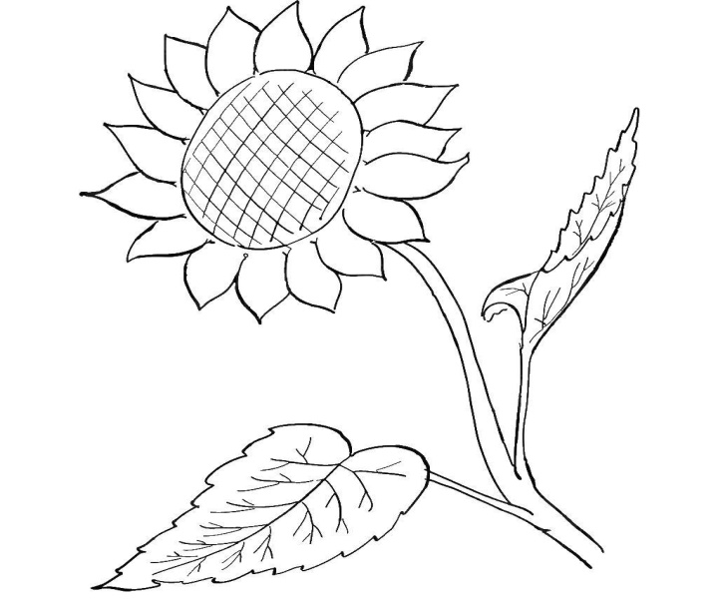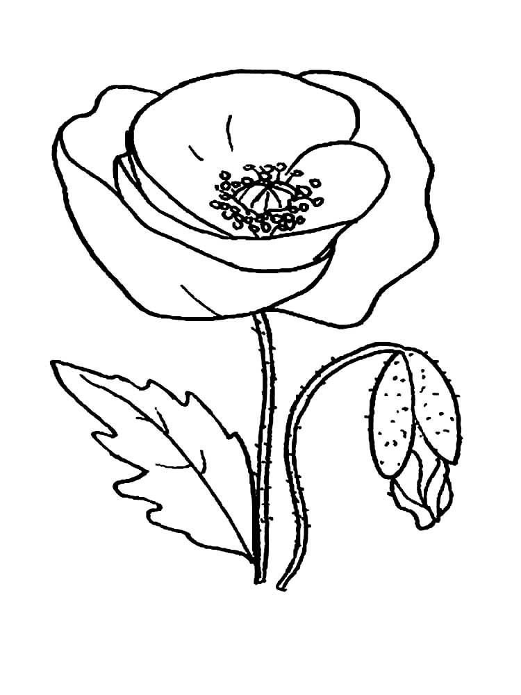

«Сумна пісня соловейка» Українська народна легенда

Асоціативна павутинка
_______________________ _________________________
соловейко
__________________________ ____________________________
____________________________ ____________________________
_____________________

Тестове опитування.
1.Де купець спіймав соловейка? а) у полі; б) у лісі; в) у степу;
2.Якою була клітка пташки? а) зі срібла та золота; б) з дерева; в) з дроту;
3.Де купець поставив клітку з соловейком?
а) у саду біля водограю; б) у скверику біля озерця; в) на балконі;
4.Хто допоміг купцеві розгадати солов’їну пісню?
а) ветеринар; б) садівник; в) чоловік, який знав пташину мову;
5. Що згадував соловейко в своїх піснях? а) Рідний краю! б) Зелений лісе! с) Вітчизно моя!
6. Відпустив купець птаха на волю? а) так; б) ні;

Підкресли прислів’я, яке є головною думкою легенди
І соловейко не співає, коли їсти не має.
Хоч соловейко маленький, та пісні його удаленькі.
Не потрібна солов’ю золота клітка, краща йому зеленая вітка.

Скласти есе «Чи можна птахів тримати у клітці?»
________________________________________________________________________________________________________________________________________________________________________________________________________________________________________________
________________________________________________________________________________

«Криниця-журавель» Легенда Поділля
Мовленнєва розминка. Йшов журавлик на лужок, вбрався в жовтий кожушок.
Кажуть бджілка і жучок: Дуже гарний кожушок. (Леся Вознюк)
Сенкан Журавель
Який? 2 ________________________________________________________________________
Що робить? 3____________________________________________________________________
4_______________________________________________________________________________
____________________________________

Визначити групу висловів, які вказують на послідовність дій брата.
___заблукав → натрапив → напився → подякував → знайшов → розповів
___заблукав → натрапив → знайшов → подякував → напився → розповів
___заблукав → розповів → натрапив → напився → подякував → знайшов

Фразеологізми
Журавель у небі – мрія, яка не може здійснитися; щось цінне, значне.
Б’ється наче птах у клітці - жити в скрутних матеріальних умовах.
Ві́льний птах - людина, незалежна у своїх вчинках, поведінці.
Си́ній птах - символ щастя, ідеалу; те, що втілює для кого-небудь найзаповітніші мрії.
Стрі́ляний птах - досвідчена, бувала людина, яка багато дечого бачила, зазнала.
Ра́ння пта́шка - людина, яка рано прибуває куди-небудь або рано розпочинає працювати.

Підсумок за розділом «Міфи та легенди»
Складання ХМАРИ слів «Міфи та легенди»

УКРАЇНА З ДАВНІХ ЧАСІВ ДО СЬОГОДЕННЯ
Сторінками історії
«Казка про Благиню-кам’яну бабу» За Віктором Васильчуком
Вправа «Установи відповідність».
Мара * *покровитель співців та музикантів
Перун* *зла володарка потойбічного світу
Полель* *володар вітру
Вихор * * володар грому і блискавки

«Про Софію Київську» Наталя Гуркіна
Читаю для себе, розумію прочитане
1. Ім’я князя_________________________________________________________________
2. Скільки куполів прикрашали собор?___________________________________________
3. Чим прикрашені стіни храму?_________________________________________________
4. Що зібрав Ярослав у храмі? __________________________________________________
5. Скільки років будували храм?________________________________________________
6. Що означає назва собору «Софія»?____________________________________________

«Як козаків випробовували на Січі» Народна легенда
Підкреслити риси які мають бути у чоловіка, щоб стати козаком.
Байдужий, відповідальний, життєлюбний, кмітливий, мудрий, недбалий, непосидючий, працьовитий, рішучий, спостережливий, упертий, хитрий, щирий.
Робота з тлумачним словником.
Тлумачення слів: куліш –________________________________________________________
курінь- _______________________________________________________________________
джура- ________________________________________________________________________

«Козацькі розваги» Володимир Верховень
Підкреслити розваги козаків.
Лавою на лаву, перетягування канату, читання книжок, стрибання у мішку, кулачні бої, пісні, танці, перегляд телепередач
Проведи дослідження медіа
Які страви полюбляли козаки?__________________________________________________
Де в Україні та світі встановлено пам’ятники козакам?_____________________________
____________________________________________________________________________
____________________________________________________________________________

«Звідки козаки брали сили захищати нашу неньку?» Інга Квітка
Тестове опитування
1.Чому онук зовсім не скуштував хліба?
а) тому що не любив хліба; б) тому що хліб був черствий; в) тому що захворів;
2.Що означає фразеологізм наче кістка в горлі?
а) перешкоджає, заважає комусь; б) тішить когось; в) хтось захворів;
3.Що здивувало хлопчика? а) те, що козаки ніколи не хворіли;
б) те, що козаки їли хліб; в) те, що козаки воювали з бусурманами;
4.Що пообіцяв дідусь онукові? а) хлопчик обов’язково стане справжнім козаком; б) навчить онука пекти хліб; в) прочитати книгу про козаків;
Проведіть дослідження.
Дізнайтеся, що означає вислів «Іду на ВИ!»
________________________________________________________________________________
________________________________________________________________________________

Символи нашої держави
«Державний прапор України» З інтернет-джерел
Читаю для себе, розумію прочитане
Жанр тексту__________________________________________________________________
Якої форми прапор?___________________________________________________________
Кольори прапора _____________________________________________________________
Дата затвердження__________________________

«Золотий тризубець» За Іриною Мацко
План
1.__________________________________________________________________________
2.__________________________________________________________________________
3.__________________________________________________________________________
4.__________________________________________________________________________
5.__________________________________________________________________________

«Український герб» Леся Вознюк
Заповнити таблицю
«Золотий тризубець» І. Мацько |  | «Український герб» Л.Вознюк
відмінне | спільне |  | відмінне

Наша самобутність
«Мова» Олександр Підсуха
Добери синоніми до слова самобутній_______________________________________________
Добери прикметники до слова МОВА (яка?)__________________________________________
________________________________________________________________________________
Скільки мов існує в світі?______________________________________________

«Вишиванка» Яна Яковенко
Збагачую свій словниковий запас
Слово дня ВИШИВАНКА
Значення слова:________________________________________________________
Спільнокореневі слова:__________________________________________________
________________________________________________________________________
Асоціації:_______________________________________________________________
Прислів’я:_______________________________________________________________
________________________________________________________________________

Досліджуємо медіа.
Коли відзначають День вишиванки?_______________________________________________

«Наша любов» Наталія Клевцова
Значення вишитих квітів:
Троянда * * символ вогняної трійці
Мак * * материнська любов і захист
Ромашка * * любов і милосердя
Калина * * ніжність і вірність
Чорнобривці * * оберігає від зла
Колоски * * краса життя, добробут
Збагачую свій словниковий запас
Слово дня ТВОРЧІСТЬ
Значення слова:________________________________________________________
Спільнокореневі слова:__________________________________________________
________________________________________________________________________
Асоціації:_______________________________________________________________



«Живопис-моя майбутня професія» За Наталею Клименко
Підкреслити слова, які належать до тематичної групи «Живопис»
Живопис, ручка, картина, дерево, акварель, телефон, портрет, мольберт, небо, мистецтво
Читаю для себе, розумію прочитане. Дати і числа.
1814 -__________________________________________________________________________
2500 – __________________________________________________________________________
24 – ____________________________________________________________________________
1838 –__________________________________________________________________________
3 – _____________________________________________________________________________
1840 –__________________________________________________________________________
1843 –__________________________________________________________________________
1845 –__________________________________________________________________________
1861 –__________________________________________________________________________
47 - ____________________________________________________________________________

«Катерина Білокур» З інтернет-джерел
Читаю для себе, розумію прочитане
1. Жанр тексту_______________________________________________________________
2. Дата народження____________________________________________________________
3. Місце народження___________________________________________________________
4.Батьки ______________________________________________________________________
5. Де навчалася?________________________________________________________________
6. За який час вивчила Буквар?____________________________________________________
7. Яку першу книжку розмалювала Катруся?_________________________________________
8. Де брала пензлі і фарби?________________________________________________________
9. Хто допоміг Катерині?__________________________________________________________
10. У якому році К.Білокур стала членом Спілки художників України?___________________
11. Який видатний художник оцінив твори художниці?________________________________
12. Скільки років прожила мисткиня?________________________________________________
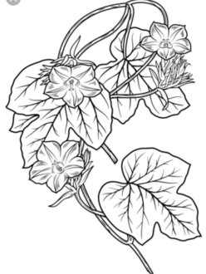

«Я маю право»Леся Вознюк
Асоціативна павутинка
______________________ _______________________________
_____________________________
маю право

_________________________ _____________________________
____________________________ ____________________________

«Імена України в космосі» Алла Корсунь
Досліджуємо медіа «Імена України в космосі»
Тематична група «Космос»:________________________________________________________
________________________________________________________________________________
________________________________________________________________________________

«Кого беруть у космонавти» Сашко Дерманський
Доповнити речення.
Щоб стати космонавтом, треба:____________________________________________________
_______________________________________________________________________________
________________________________________________________________________________

«Пишаюся, що я українець!» За Світланою Дідух-Романенко
Заповни таблицю «Українці по всьому Світі»
Прізвище | Де народився | професія

Розробити логотип для футболок своєї команди

Підсумок за розділом «Україна з давніх часів до сьогодення»
Скласти запитання для шкільної літературної вікторини за сюжетами творів розділу.
________________________________________________________________________________
________________________________________________________________________________
________________________________________________________________________________

СІМ’Я – НАЙБІЛЬШИЙ СКАРБ
«Осінній день» За Ольгою Рапацькою
Складання хмари слів «День народження».

План

План І частини
1.___________________________________________________________________
2.__________________________________________________________________
3.__________________________________________________________________
4.__________________________________________________________________

План ІІ частини
5.___________________________________________________________________
6.__________________________________________________________________
7.__________________________________________________________________
8.__________________________________________________________________
Створити листівку з привітанням до дня народження

«Татко з мамою посварилися» Василь Сухомлинський
Віднови прислів’я
У дружній родині* *не знає печалі.
У сім’ї, де немає злагоди,* *туди щастя дорогу не забуває.
Сім’я міцна* *добра не буває.
Де в сім’ї лад,* *і в холод тепло.
Дружна сім’я* * горе плаче
«Татко і матуся» Леся Вознюк
Заповнити таблицю
«Татко з мамою посварилися» В.Сухомлинський |  | «Татко і матуся» Л.Вознюк
відмінне | спільне |  | відмінне

«Володарка лісу» Саша Кочубей
План
1.____________________________________________________________________________
2.____________________________________________________________________________
3.____________________________________________________________________________

«Сьома дочка» За Тетяною Строкач
Доповнити речення.
1- Я скучала, як__________________________________________________________________
2- Я чекала, як___________________________________________________________________
3- Я плакала, як__________________________________________________________________
4- Я сумувала, як_________________________________________________________________
5- Я бачила у снах, як_____________________________________________________________
6- Я виглядала, як________________________________________________________________
7-______________________________________________________________________________
Скласти чек-лист корисних справ «Як провести вихідний з користю»
_______________________________________________________________________________
_______________________________________________________________________________
_______________________________________________________________________________
_______________________________________________________________________________

«Казка про Тепло» Анна Багряна
План
1. ____________________________________________________________________
2._____________________________________________________________________
3._______________________________________________________________________
4._______________________________________________________________________
«Найсмачніша страва» Оксана Кротюк
Тематична група «Харчування»:___________________________________________________
________________________________________________________________________________
________________________________________________________________________________

Встанови відповідність Хто яку страву любить готувати
Дідусь * * печеня з грибами
Бабуся * * вареники
Тато * * яєшня
Мамо * * борщ
Сашко * * карасі в сметані
Заповни таблицю
Я вже вмію готувати | Я хочу навчитися готувати

Підсумок за розділом «Сім’я – найбільший скарб»
Скласти хмару слів «Сім’я»

Віднови прислів’я
Батьків шанувати - * *так і душа на місті.
Уся сім’я разом* *але вдома краще.
У хорошій сім’ї * *горя не знати.
Скрізь добре* * хороші діти ростуть.

ЗИМОВИЙ СЕРПАНТИН
«Літо краснеє минуло» Леся Українка «Навкруги казкові шати» Вадим Скомаровський

Заповнити таблицю.
Так | Проблема  «Зима – чудова пора року» |  | Ні

Висновок - ______________________________________________________________________

Збагачую свій словниковий запас
Слово дня СЕРПАНТИН
Значення слова:1)________________________________________________________
2)_____________________________________________________________________

Кластер
Різдво

колядки
традиції
страви

«Різдвяний сон» Наталія Абрамцева
Читаю для себе, розумію прочитане
1. Жанр тексту________________________________________________________
2. Хто головний персонаж тексту?__________________________________________
3. Де зимувало Літо?_________________________________________________________
4. Куди Літо йшло з кошиком?____________________________________________________
5.Підкресли, що несло Літо у кошику: зозулене ку-ку; пісню жабенят; стукіт дятла; блакитну річку; лісову тінь ліщини; промінчик сонця; новорічні іграшки; пелюстки жовтцю; запашну суницю;
6. Будь дослідником! Полічи, скільки разів в тексті вжито слово ЛІТО___________________
Скільки у тексті окличних речень?__________Скільки у тексті питальних речень?_______

«Різдвяна пригода» Юлія Смаль
Установити відповідність між прикметниками та іменниками.
чудернацькі * * дерева
золоті * * країна
пухнасті * * птахи
чарівна * * новина
радісна * * хмаринки

«Щедрий вечір, Україно моя!» Марія Косович «Коляда» Катерина Перелісна
Створити різдвяну листівку

«Три дні старого року» Зірка Мензатюк
Тестове опитування
1. Яке свято наближалося?
а) Різдво; б) Новий рік; в) Водохреще.
1. Що трапилося з мамою Насті?
а) вона захворіла; б) вона образилася; в) вона поїхала на Кавказ.

2.Що трапилося зі скляним лісовичком?
А він перетворився на бурульку Б він заговорив В він навчив Настю заварювати чай

3. Що здивувало маму?

А те, що донька самостійно приготувала чай Б те, що лісовичок допоміг Насті поратися на кухні В те, що хвороба швидко відступила

«Їдальня для птахів» Олександр Копиленко
Які птахи називаються осілими? Підкресли їх: синичка, ластівка, горобець, лелека, качка, сорока, шпак, дятел, шуліка.
Читаю для себе, розумію прочитане
1. Жанр твору________________________________________________________
2. Від чийого імені ведеться розповідь?__________________________________________
3. Яка пташка жила у Василя?__________________________________________________
4. Що запропонував Василь другу?__________________________________________________
5. Що написали хлопці на бортах годівниці?__________________________________________
_______________________________________________________________________________
6. На яке дерево приладнали годівницю?____________________________________________
7. На чому каталися хлопці по снігу?______________________________________________
8. Які пташки ласували?___________________________________________________________
________________________________________________________________________________
9. Яку користь приносять птахи?_________________________________________________
Скласти зимове меню для осілих птахів
________________________________________________________________________________
________________________________________________________________________________
_______________________________________________________________________________

«Малюнок на снігу» Василь Мельник
Добери синоніми до слова вепр____________________________________________________
_______________________________________________________________________________
Вправа «Так — ні».

___Дуб був найріднішою домівкою для Веприка.
___Веприк влаштував ковзанку.
___Мати вчила сина бути завжди сміливим.
___Веприк вирішив намалювати себе олівцями.
___Веприкові вдалося знайти стежку до домівки.
Намалюй малюнок з «паличок»

Дібрати прикмети, за якими можна орієнтуватися на місцевості.
________________________________________________________________________________
_______________________________________________________________________________
_______________________________________________________________________________

«Бурулька» Оксана Іваненко
Загадка: Виростає зимою униз головою, корінцем догори і росте до пори.
Стане сонце гарячим — то відразу заплаче, сльозами стікає і геть пропадає._______________
Слово дня БУРУЛЬКА
Значення слова:________________________________________________________
Спільнокореневі слова:__________________________________________________
________________________________________________________________________
Ознаки (яка?)_______________________________________________________________

План казки
1.______________________________________________________________________________
2.______________________________________________________________________________
3.______________________________________________________________________________
4.______________________________________________________________________________
5._____________________________________________________________________________
6.______________________________________________________________________________

«Зимові загадки» Леся Вознюк
Запиши загадку про зиму
________________________________________________________________________________
________________________________________________________________________________
________________________________________________________________________________

Підсумок за розділом «Зимовий серпантин»
Записати героїв прочитаних творів з розділу
________________________________________________________________________________
________________________________________________________________________________
________________________________________________________________________________

ДИВОВИЖНИЙ СВІТ ДОВКОЛА
У світі науки і відкриттів
«Рослини-мандрівники» За Володимиром Уткіним
Слово дня БОТАНІКА
Значення слова:________________________________________________________
Спільнокореневі слова:__________________________________________________
________________________________________________________________________
Установити відповідність між рослинами-родичами
Гарбуз * * біб, горох
Картопля * *буряк
Морква * * помідор, паслін
Квасоля * * диня, огірки, кавун
Заповнити таблицю
Рослини | Батьківщина рослин
Гарбуз, диня
Огірки, кавуни
Картопля, томат
Морква
Буряки, квасоля, цибуля, часник
Гречка
Пшениця
Редька і редис
Гіркий перець

«Мандри по дну морському» Яків Михлик
Слово дня ГЕОЛОГІЯ
Значення слова:________________________________________________________
Спільнокореневі слова:__________________________________________________
________________________________________________________________________
Заповнити картку за зразком.

Картка читача
Я прочитав: * казку *вірш *оповідання
Автор/авторка твору____________________________________________________________
Назва твору____________________________________________________________________
Персонажі твору_________________________________________________________________
_______________________________________________________________________________
Моє запитання персонажу________________________________________________________
_______________________________________________________________________________

Знай та оберігай!
«У зимовому лісі» Анатолій Давидов
Читаю для себе, розумію прочитане
1. Стиль тексту (ст. 109)________________________________________________________
2. В яку пору року відбувалися події?______________________________________________
3. Куди пішли діти з вчителькою?__________________________________________________
4. Чим діти годували кролів?_____________________________________________________
5. Хто сидів у крайній клітці?______________________________________________________
6. Як заєць потрапив у клітку?______________________________________________________
7. Що дають лісники лосям і козам?________________________________________________
8. Що дають диким кабанам?______________________________________________________
9. Сліди яких тварин бачили діти на снігу?___________________________________________
________________________________________________________________________________
10. Чим можна підгодовувати птахів взимку?_________________________________________
________________________________________________________________________________
План
1._____________________________________________________________________
2.______________________________________________________________________
3.________________________________________________________________________
4.______________________________________________________________________
«Джин» Оксана Шамрай
1. Які казки любив слухати Сашко?
а) про звірів; б) побутові; в) про пригоди;
2. Про що мріяв хлопчик?
а) потрапити в казку; б) знайти джина; в) навчитися чаклувати;
3. Де шукав Сашко джина?
а) в камінцях; б) в пляшках; в) в коробках;
4. Хто вискочив з банки?
а) кошеня; б) мишеня; в) жабеня;
5. Яку кличку Сашко дав кошеняті?
а) Чаклун; б) Сніжок; в) Джин;

«Якщо когось приручив» Ірина Андріївська
Головна думка тексту:______________________________________________________
____________________________________________________________________________
Складання правил «Догляд за домашніми улюбленцями».
________________________________________________________________________________
________________________________________________________________________________
________________________________________________________________________________
________________________________________________________________________________

«Про що співають птахи?» Олег Погинайко
Доповни речення.
Птахи співають про

_________________________ _____________________________
____________________________ ____________________________

«Жила собі урна» За Марією Солтис-Смирновою
1.
1. Де відбувалися описані події?
А в лісі Б у парку В на проспекті
2. Хто головна героїня історії?
А урна Б лавочка В тітонька-прибиральниця
3. Хто проходив повз урни?
А) господар з собакою б) бабуся з котом; в) дві панянки; г) дітлахи з крейдою;
д) двірник; ж)
4. Що розбудило урну вранці?
А дощ Б вітер В гуркіт сміттєвоза
5. Що хотів забрати з урни вітер?
А) папірець; б) пакет; в) іграшку;
6.

Підсумок за темою

У СВІТІ ФАНТАСТИКИ
«Про голодного Єті» Сашко Дерманський
Слово дня ФАНТАСТИКА
Значення слова:1.Поняття, образи, створені уявою, тобто такі, що не відповідають дійсності; вигадка. 2. Жанр літератури, а також твори, що описують явища, події нереальні, не існуючі в дійсності, які містять казкові образи.3. Щось видумане, нереальне, пов'язане з фантазією.
Спільнокореневі слова ___________________________________________________________
_______________________________________________________________________________

Меню для Єті (виписати з вірша страви)
________________________________________________________________________________
________________________________________________________________________________
________________________________________________________________________________

«Універсальні ліки» Ігор Росоховатський
Слово дня УНІВЕРСАЛЬНИЙ
Значення слова:1.який охоплює все або багато чого у якійсь ділянці, галузі життя; всеосяжний; 2. який має різноманітні знання, навики; різнобічний.
Спільнокореневі слова ___________________________________________________________
_______________________________________________________________________________
План
1.______________________________________________________________________________
2.______________________________________________________________________________
3.______________________________________________________________________________
4.______________________________________________________________________________

«Про чарівні ножиці й дівчинку Емілію» Поліна Придибайло
Слово дня ЧАРІВНИК
Значення слова:________________________________________________________
Спільнокореневі слова:__________________________________________________
________________________________________________________________________

Підкреслити чарівні подарунки, які були в Емілії: ножиці, вікно у портал, люстерко-фотоапарат, букет квітів, медична аптечка.
Який чарівний предмет подарували би ви Емілії?________________________________
План
1.______________________________________________________________________________
2.______________________________________________________________________________
3.______________________________________________________________________________
4.______________________________________________________________________________
5.______________________________________________________________________________

«Міжпланетна халепа» Леся Мовчун
Слово дня ХАЛЕПА
Синоніми до слова:________________________________________________________
__________________________________________________________________________
Вправа «Так — ні».

___Батьки Чубчика пішли у відпустку.
___Мотлі набув звичної людської подоби.
___Прибулець записував усе, що бачив.
___Після подорожі в Карпати Мотлі захворів.
___Тіло прибульця складалося з великих камінців.
___Легені Мотлі були схожі на гори, покриті лісами.
___Щоб зберегти дерева, треба здавати макулатуру.
Знайдіть у поданому ланцюжку слова.
Сім’яріднясімействоплем’ярідпрізвищедомівкасвояки.
Досліджуємо медіа.
Записати два питання за змістом соціального ролика.
________________________________________________________________________________
________________________________________________________________________________

Вправа «З’єднайка».
Природа одному мати,* * не неси шкоди.
Багато лісу — не губи,* * другому — мачуха.
Не бережеш паростки —* * мало лісу — бережи.
До природи * * не побачиш дерев.
Підсумок за розділом «У світі фантастики»
Запиши нові слова, які тобі запам’яталися.___________________________________________
________________________________________________________________________________
ІСТОРІЇ З ЖИТТЯ ТВОЇХ РОВЕСНИКІВ
«Силомір» Анатолій Савчук
Тестове опитування.

1.Від чийого імені ведеться розповідь?
а) автора; б) Федька; в) сусіда;
2.Де гуляли двоюрідні брати́?
а) в парку; б) у лісі; в) на набережній;
3. Що не сподобалося оповідачеві?
а) те, що до силоміра була черга; б) те, що у Федька неспортивна фігура;
в) те, що молоток був дерев’яним
4. Яким за характером був Федько?
а) самовпевненим, упертим; б) нахабним, хитрим; в) скромним, працьовитим;
«Треба» Євген Дудар
Дібрати синоніми до слова ТРЕБА:__________________________________________________
________________________________________________________________________________
Скласти пам’ятку «Як дотримати обіцянки»
________________________________________________________________________________
_______________________________________________________________________________
________________________________________________________________________________
________________________________________________________________________________

«Чарівні прутики» Віталія Савченко
Написати 3 бажання
1______________________________________________________________________________
2_______________________________________________________________________________
3_______________________________________________________________________________
Скласти анотацію до тексту.
Автор___________________________________________________________________________
Жанр___________________________________________________________________________
Головні герої____________________________________________________________________
Куди потрапили герої_____________________________________________________________
Що треба зробити з прутиками_____________________________________________________

Підсумок за розділом «Історія з життя твоїх ровесників»
Заповнити таблицю
«Про чарівні ножиці й дівчинку Емілію»  П. Придибайло |  | «Чарівні прутики» В.Савченко
відмінне | спільне |  | відмінне

ЯК ЗНАЙТИ СЕБЕ ТА ПІДКОРИТИ СВІТ
«Я почую тебе скрізь» Олександр Малаш
Сенкан Мелодія
2 Яка?____________________________________________________________
3 Що робить?_____________________________________________________
4________________________________________________________________
______________________
Скласти есе про своє захоплення.
________________________________________________________________________________
________________________________________________________________________________
________________________________________________________________________________
________________________________________________________________________________

«Казка про Маленьку Мрію» Ольга Рапацька
Сенкан Мрія
2 Яка?____________________________________________________________
3 Що робить?_____________________________________________________
4________________________________________________________________
______________________
Скласти есе про свою мрію.

«Перший крок у Космос» Фелікс Гальперін
Хмара слів КОСМОС

План
1.______________________________________________________________________________
2.______________________________________________________________________________
3.______________________________________________________________________________
4._____________________________________________________________________________

«Родина Борисовича» Людмила Осадчук
Загадка: Дуже вправно нори риє і ретельно лапки миє,
має теплий сюртучок, а зоветься ________________________________________
Сенкан Борсучок
2 Який?____________________________________________________________
3 Що робить?_____________________________________________________
4________________________________________________________________
______________________
Уважно прочитай речення, виправ помилки.
Сьогодні був прекрасний осінній день.
Повільно перебирала лапками, зашиваючи рядок за рядком.
Тато Барсукович, як його називали сусіди, був на вулиці.
Борсуки – дуже небезпечні тварини.
А ваші мрії які, малята?
Скласти привітання родині Борисовича з нагоди народження малюків.

__________________________________
__________________________________
__________________________________

«Гора, що покохала пташку» Еліс Маклеррен
Загадки:1. Носить бабка снігову шапку. Кам’яні боки закутані в хмарки._________________
2. Без сокири і без рук, а дім будує.____________________
Проведіть дослідження. Що означає слово Joy (Джой) у перекладі з англійської мови?
________________________________________________________________________________

«Склянка з водою» Таїна Братченко
Прочитати прислів’я. Визначити, яке з них є головною думкою байки.
В очах миготить, а в голові не світиться.
Де сила не може, там розум допоможе.
Ото, мамо, хвалять нас: чи ви мене, чи я вас.
Записати прислів’я про воду. ______________________________________________________
________________________________________________________________________________
________________________________________________________________________________

«Жаліслива Качка» Олександр Лук’яненко
Складіть «ланцюжок перешкод», які заважають досягти поставленої мети.
________________________________________________________________________________
________________________________________________________________________________
________________________________________________________________________________

